Panduan Login ke Portal E-Education (IbuBapa / Penjaga) MRSM Alor Gajah

Aplikasi ini boleh dilayari menggunakan computer peribadi, laptop, netbook, smartphone, tablet
Atau apa sahaja peralatan komunikasi.
1. Buka Internet Explorer atau Google Chrome.

2. Taipkan alamat berikut: https://mg.mrsm.edu.my/cms/index.jsp
Atau menggunakan enjin pencarian(search engine) seperti Google berikut.
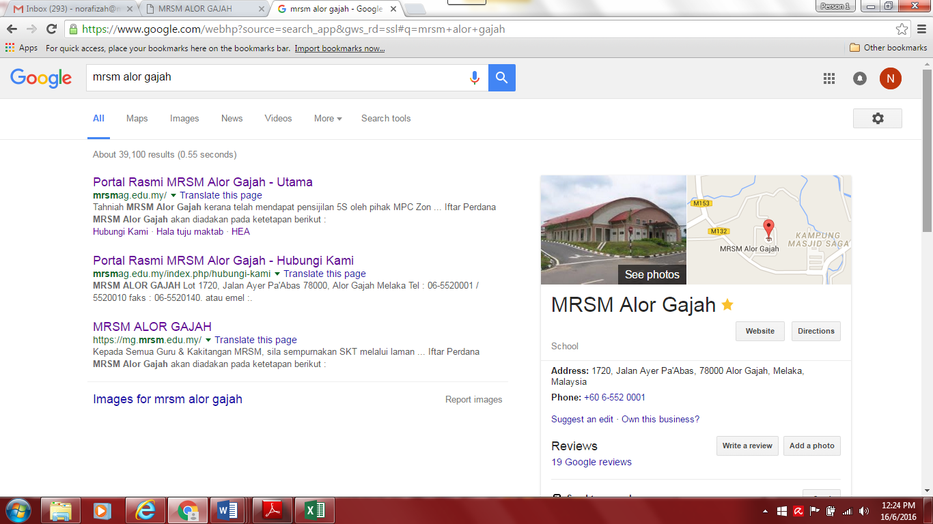
Klik di siniuntukke portal MRSM Alor Gajah
Taipkan di sii MRSM Alor Gajah

3. Portal MRSM Alor Gajah(https://mg.mrsm.edu.my/cms/index.jsp) akan dipaparkan seperti
berikut.
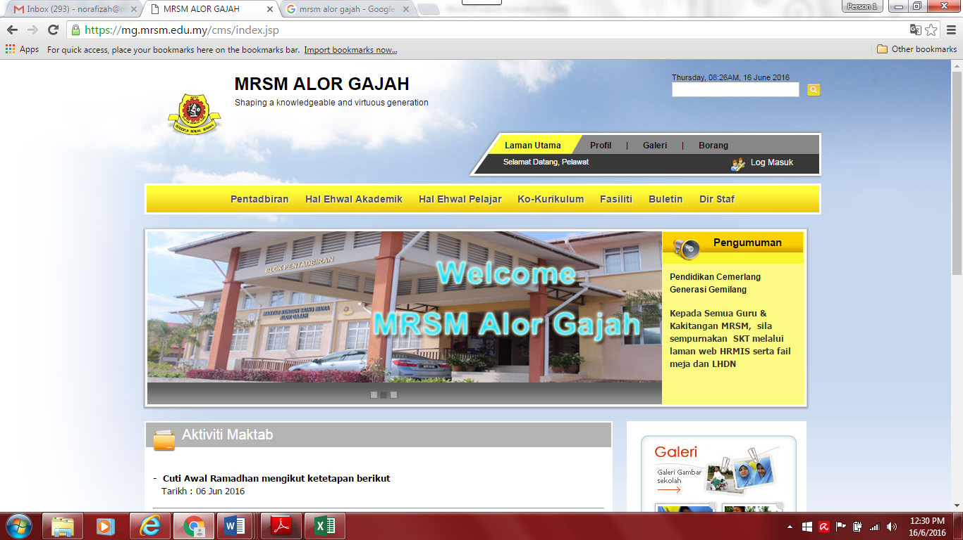

4. Scroll kebawah dan klik pada butang Pendaftaran Penjaga.
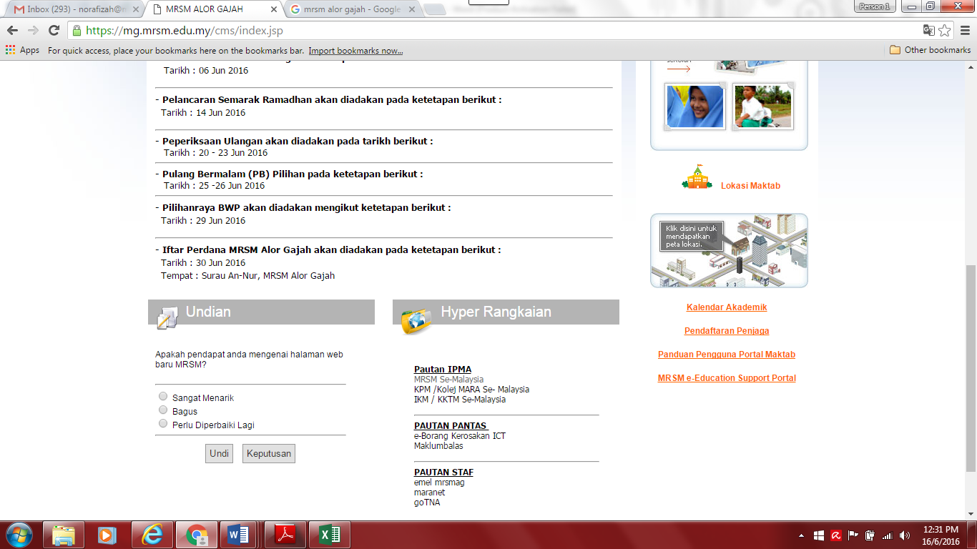

5. Masukkan maklumat seperti No. Kad Pengenalan Penjaga, No. Matrik Pelajar & Emel Penjaga
(pastikan yang aktif) kedalam ruangan yang disediakan. Klik Daftar.

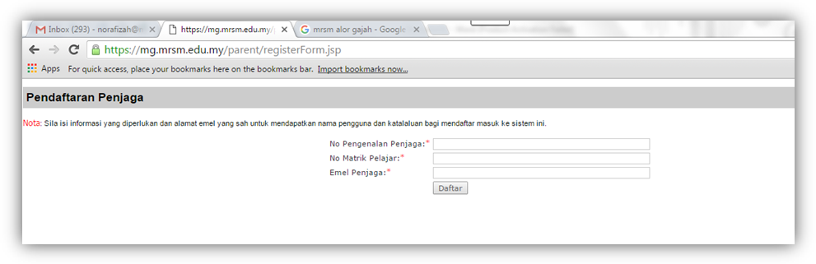
** Peringatan: Katalaluan yang dijana akan dihantar ke emel IbuBapa / Penjaga yang
Aktif sahaja. Gunakan No. KP & Katalaluan untuk Log Masukke portal.

6. Seterusnya klik butang Log Masuk di laman utama seperti di bawah.
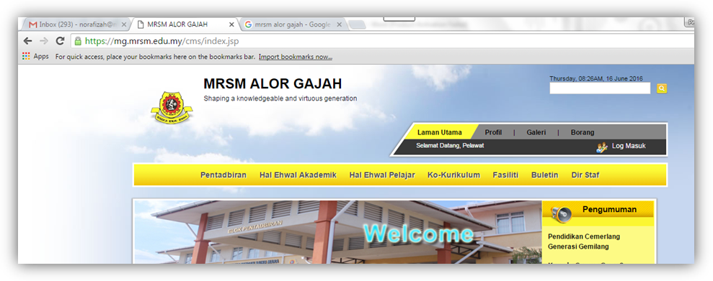

7. Masukkan Nama Pengguna (gunakan No. KadPengenalan) & Kata Laluan (yang dihantarke
emelIbuBapa/Penjaga) yang didaftarkan di atas. Klik Log Masuk.

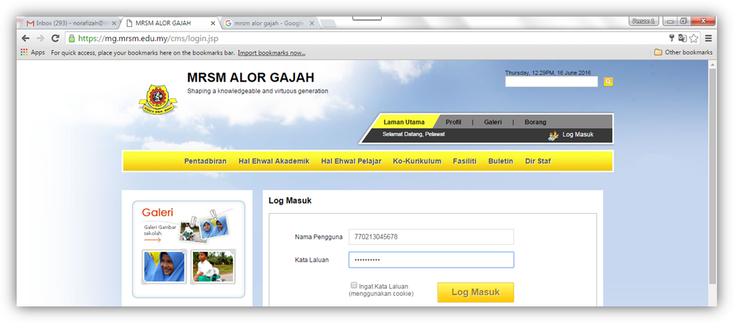

8. Klik pada Parent Portal atau MRSM Portal untuk melayari segala maklumat yang terdapat
dalam Portal MRSM Alor Gajah.

9. Selamat mencuba!

